Manual Prosedur
Registrasi Mahasiswa lama

PROGRAM DOKTOR
PROGRAM STUDI MANAJEMEN PENDIDIKAN ISLAM
UNIVERSITAS ISLAM NEGERI RADEN INTAN
LAMPUNG
2017

Manual Prosedur
Pengajuan Aktif Kembali Studi
Program Doktor
Program Studi Manajeman Pendidikan Islam
Universitas Islam Negeri Raden Intan
Lampung
Kode Dokumen | :
Revisi | : | Pertama
Tanggal | : | 13 September 2017
Diajukan oleh | : | Kaprodi Manajemen Pendidikan Islam  Dr. Siti Fatimah, M.Pd
Dikendalikan oleh | : | Lembaga Penjaminan Mutu
Disetujui oleh | : | Direktur Program Pascasarjana  Prof. Dr. H. Idham Kholid, M.Ag

KATA PENGANTAR

Manual Prosedur Registrasi Mahasiswa Lama ini dipakai sebagai panduan bagi Mahasiswa Lama dalam meningkatkan efisiensi dan efektivitas Registrasi Akademik Mahasiswa Lama di Program Doktor Program Studi Manajemen Pendidikan Islam Universitas Islam Negeri Raden Intan Lampung.

Lampung, 13 September 2017
Direktur Program Pascasarjana
Prof. Dr. H. Idham Kholid, M.Ag
NIP. 196010201988031005

Daftar Isi

Halaman Judul 1

Lembar Pengesahan 2

Kata Pengantar 3

Daftar Isi 4

Tujuan 5
- Referensi 5
- Dokumen 5
- Pihak yang terkait 5
- Garis Besar Prosedur 5
- Diagram Alur 6
- Lampiran 8

- Tujuan
Manual prosedur Registrasi Mahasiswa Lama ini disusun sebagai pedoman tentang prosedur registrasi bagi Mahasiwa Lama di Program Doktor Program Studi Manajemen Pendidikan Islam Universitas Islam Negeri Raden Intan Lampung
- Referensi
- Kalender Akademik Program Pascasarjana
- Buku Pedoman Pendidikan Program Pascasarjana.

- Ruang Lingkup
Dimulai dari proses pembayaran SPP oleh Mahasiswa Lama di Bank sampai dengan tercetaknya “Hot Stamp” di kartu mahasiswa sebagai bukti daftar ulang per-semester.

- Pihak yang Terkait
- Bank
- Panitia Registrasi Mahasiswa di Program Pascasarjana UIN RIL
- Dosen Penasehat Akademik
- Bagian Akademik di Program Pascasarjana UIN RIL
- Mahasiswa program studi Manajemen Pendidikan Islam

- Garis Besar Prosedur
- Mahasiswa melakukan pembayaran SPP di Bank yang ditunjuk oleh universitas.
- Mahasiswa menerima slip tanda pembayaran SPP kemudian dapat langsung membuka Sistem Informasi Akademik (SIAKAD) untuk melihat/mencetak Kartu Hasil Studi (KHS), Jadwal Kuliah, dan melakukan pemrograman mata kuliah yang akan ditempuh (mengisi Kartu Rencana Studi (KRS) secara online), serta apabila diperlukan dapat berkonsultasi dengan dosen Penasehat Akademik (PA).
- Mahasiswa mencetak KHS dan KRS yang diprogram dari SIAKAD dan meminta tanda tangan Dosen PA.
- Mahasiswa menyerahkan salinan KHS dan KRS ke Dosen PA, dan akademik.
- Mahasiswa datang ke Program Pasczsarjana dengan menyerahkan Kartu Tanda Mahasiwa (KTM) untuk di hot stamp, KRS semester selanjutnya, KHS semester sebelumnya yang telah ditanda tangani oleh Dosen PA dan menyerahkan foto copy slip pembayaran SPP serta mengisi blangko isian biodata.
- Mahasiswa menerima KTM barcode yang telah diberi tanda “Hot Stamp”.

- DIAGRAM ALIR

Mulai

Mahasiswa melakukan pembayaran SPP di Bank
(1 hari)

Mahasiswa menerima slip tanda pembayaran SPP, kemudian mengakses SIAKAD untuk mencetak KHS dan mengisi KRS secara online. Apabila diperlukan, mahasiswa dapat berkonsultasi dengan dosen Penasehat Akademik (PA).
(1 hari)

Mahasiswa mencetak KHS dan KRS yang diprogram dari SIAKAD dan meminta tanda tangan Dosen PA
( 1 hari)

Mahasiswa menyerahkan salinan KHS dan KRS ke Dosen PA, jurusan, dan akademik.
(1 hari)

Mahasiswa datang ke Panitia Registrasi Fakultas dengan menyerahkan KTM untuk di hot stamp, KRS semester selanjutnya, KHS semester sebelumnya yang telah ditanda tangani oleh Dosen PA dan menyerahkan foto copy slip pembayaran SPP serta mengisi blangko isian biodata
( 1 hari)

Mahasiswa menerima KTM barcode yang telah diberi tanda “Hot Stamp”
(1 hari)

Selesai

LAMPIRAN
Form.01.KRS

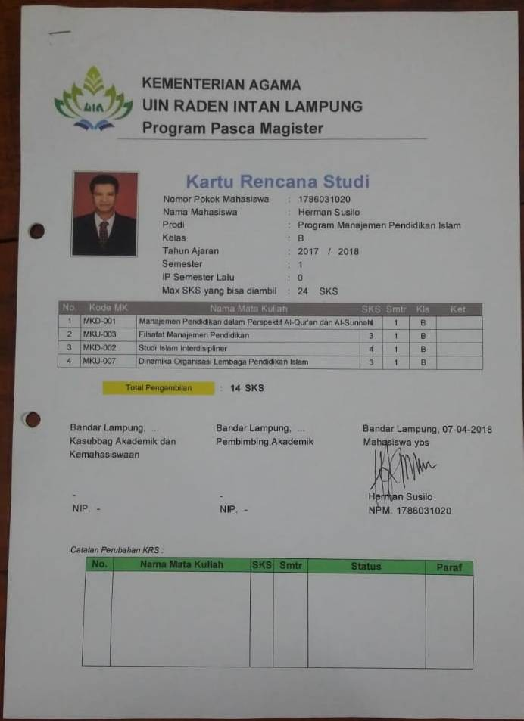
LAMPIRAN
Form.02.KHS

LAMPIRAN
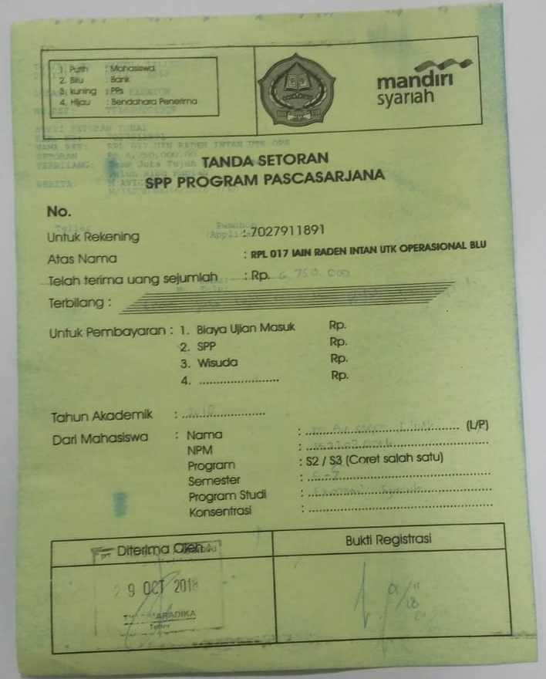
Form.03.SLIP PEMBAYARAN

LAMPIRAN
Form.04.ISIAN.BIODATA
BIODATA MAHASISWA PASCASARJANA PROGRAM STUDI MANAJEMEN PENDIDIKAN ISLAM
DATA MAHASISWA PASCASARJANA
Nama Lengkap Mahasiswa :
Nomor Induk Mahasiswa :
Tempat/Tanggal Lahir :
Jenis Kelamin :
Agama :
Warga Negara :
Status Pernikahan :
Alamat Asal (Lengkap) :

Termasuk RT dan RW, Propinsi :
Kode Pos, Tlp, Rumah dan HP :
Email :
DATA KELUARGA
Nama Ayah :
Nama Ibu :
Pendidikan/Pekerjaan Ayah :
Pendidikan/Pekerjaan Ibu :

RIWAYAT PENDIDIKAN S1
Tahun Masuk Perguruan Tinggi : Tahun Lulus : ………………………
IPK :
Nomor Ijazah : Tanggal Ijazah :
Gelar Akademik S1 :
Universitas :
Jurusan/Peminatan S1 :
Dosen Pembimbing Skripsi :

Lampung,
Mahasiswa

